KLIMATFÖRÄNDRINGAR

Om klimatförändringar

Gaser, oljeutsläpp och diverse föroreningar. Detta är bara några av de få saker som påverkar jordens klimat idag. Forskare känner inte ens till allt som påverkar klimatet, så mycket är det. Klimatförändringarna beror främst på växthuseffekten. Den mänskliga påverkan på klimatet utgör en enorm utmaning. Att lyckas begränsa människans bidrag till en ökad växthuseffekt är att ta ansvar för den miljö våra barn och barnbarn kommer att leva i. Framtidens klimat berör alla och är allas ansvar.
Människans öde har formats av klimatförändringarna. Vi har anpassat oss och blivit skickligare på att leva i en förorenad miljö.

Resultaten är osäkra men man tror att om allt fortsätter som det gör nu, så kommer klimatet de följande århundradena att vara en ”global uppvärmning”, alltså; jordklotet kommer bli allt varmare. Man tror att värmen kommer stiga med ca 1-3,5°c.
Vind och nederbördsmönster som har varit rådande i hundratals eller kanske tusentals år, och som miljontals människor är beroende av , kan till exempel förändras. Havsnivåer kan höjas och hota öar och lågt liggande kustområden. Att göra något åt hotet tror man kan bli komplicerat och svårt. I de flesta vetenskapliga kretsar är frågan inte hur klimatförändringarna ser ut idag, utan hur de kommer utvecklas, vilka följderna kommer att bli och hur dessa kan upptäckas.

Här är några exempel som man tror kommer ske inom en snar framtid om allt fortsätter som det gör idag:

- Regionala mönster över nederbörd kan förändras: Vetenskapsmän är osäkra på vilka områden i världen som riskerar att bli våtare och vilka som kommer att bli torrare. Men med globala vattenresurser som redan påfrestas svårt av en snabbt växande befolkning och en expanderande ekonomisk aktivitet är faran uppenbar.

- Klimat och jordbruksområden kan förflyttas mot polerna: En ökande sommartorka kan reducera avkastningarna från skördar från ekvatoriabältet, och kanterna av jordbruksområdena vid ekvatoriabältet kan dra nytta av högre temperaturer. I vissa områden skulle mager jord och liknande kunna hindra dessa länder att kompensera för minskad avkastning i dagens produktiva områden.

- Smältande glaciärer och havsvattnets värmeutbredning kan höja havsnivåerna och hota lågt liggande kustområden och små öar: Det mest utsatta landområdet skulle vara oskyddade, tätt befolkade kustområden i några av världens fattigaste länder.

Som ett svar på dessa problem påbörjades en procedur för att sluta avtal om särskilda åtgärder. Diplomaterna insåg att det inte skulle vara möjligt för världens regeringar att komma överens om en detaljerad plan för att ta itu med klimatförändringen 1992. Men genom att framställa ett ramverk med allmänna principer och institutioner och genom att framställa en procedur genom vilken regeringar möts regelbundet, har man påbörjat arbetet.

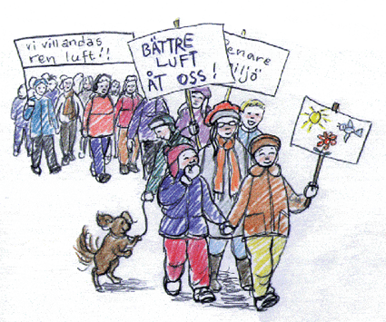
Just miljödemonstranter är vanligt i Sverige. Demonstration är ett enkelt

men dock inte alltid ett så effektivt sätt att få sin vilja igenom alla gånger.

Så motverkas klimatförändringen

Internationellt samarbete är en stor del av det som krävs för att få ordning på klimatförändringen. Olika länder över hela världen har medgett att förändringen faktiskt är ett hot mot mänskligheten och försöker nu minska utsläppen med hjälp av olika metoder. Det viktigaste av avtalen som hör samman med strävandena att motverka klimatförändringen är FN:s klimatkonvention som startade 1994.

I Kyotoprotokollet som godkändes 1997 preciserades ramkonventionen om klimatförändring ytterligare. Protokollet är rättsligt bindande och råder industriländerna att under åren 2008 till 2012 minska de sammantagna utsläppen av sex växthusgaser med 5,2% utgående från 1990 års nivå. Kyotoprotokollet kan träda i kraft redan nu denna vår, eftersom Rysslands regering beslöt 30.9.2004 att föreslå en ratificering av protokollet.

Finlands målsättningar för utsläppsminskning har sammanställts utgående från förpliktelserna i Kyotoprotokollet.

Även om vi börjar minska utsläppen nu så kommer vi att få uppleva större klimatförändringar i framtiden. Det finns en tröghet i klimatförändringar som gör att vi inte sett effekterna fullt ut än av de utsläpp som vi redan har gjort. Även om utsläppen minskar snabbt så försvinner inte temperaturökningen förrän efter hundratals år. Detta gör det än mer angeläget att snabbt genomföra de stora förändringar som krävs för att minska utsläppen. Ju längre vi väntar desto mer växthusgaser ackumuleras i atmosfären med långvariga miljöeffekter som följd.

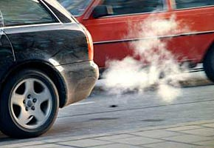
Avgaserna från något så vanligt som bilar
förstör ozonlagret, som i sin tur förändrar klimatet.

Klimatförändringar och hälsa

Nu för tiden verkar det bli mer av alltid som har med väder och vind att göra: När det blåser blir vindarna starkare. När det regnar blir det större regnmängder. När det blir varmt blir det varmare. När det är torrt blir det ännu torrare. När det blir kallt blir det ännu kallare. Vädret blir överhuvudtaget mer stabilt, det blir kraftigare svängningar.

Att temperaturen i Sverige stiger medför direkta effekter på vår hälsa:

- Vektorburna sjukdomar ändrar utbredningsområde. Ett exempel är att fästingarna spritt sig längre norrut, och med dem borrelia och fästingburen hjärninflammation. Vi har malariamyggor i Sverige – kanske finns en risk att malaria återkommer.

- När människor utsätts för temperaturer de inte är vana vid ökar dödligheten.

- Orkaner, översvämningar, stigande havsnivå och andra naturkatastrofer förändrar levnadsvillkoren för människan.

Sjukvården måste förbereda sig för det förändrade sjukdomspanoramat som kan uppstå. Likaså måste samhället förbereda sig för de små och stora naturkatastrofer som kan inträffa när som helst och var som helst i världen.
_______________________________________________________________________

Källor: http://www.dnsy.se/lfm/Globala_miljofrogor/Klimatforandringar_och_halsa/
http://www.un.dk/swedish/Briefing_papers/Klimatforandringar/main.htm

